Bionote生物实验记录助手

软件架构文档

版本 <2.0>

修订历史记录
日期 | 版本 | 说明 | 作者
17/7/2026 | 1.0 | 整理了项目核心视图与说明，实现初版软件架构文档 | 桂寅瑞
17/7/2026 | 1.1 | 增加进程与映射关系视图说明 | 桂寅瑞
22/7/2026 | 2.0 | 简化用例视图、重写逻辑视图、增加了算法视图、安全性视图等简述 | 桂寅瑞

目录
1. 简介 4
1.1 目的 4
2. 用例视图 4
3. 逻辑视图 7
4. 部署视图 10
5. 进程视图 10
6. 实现视图 12
7. 技术视图 12
8. 数据视图 13
9. 算法视图 13
10. 性能视图 13
11. 可靠性视图 14
12. 安全性视图 14
13. 易用性视图 14
14. 可维护性视图 15

软件架构文档

简介

目的
本文档是 BioNote（生物实验记录助手）的软件架构文档（Software Architecture Document），从架构层面对系统进行综合概述，并通过多种架构视图分别描述系统在部署、易用性、技术选型与可靠性等方面的关键决策。文档用于记录并传达项目组已就系统架构达成的重要约定，为后续设计细化、分工开发、联调合并与验收提供统一依据。
在整个项目文档体系中，本文档处于需求（如 Vision）与具体实现说明（如模块协作说明、接口契约）之间：向上承接业务目标与质量属性，向下约束模块划分、技术栈与部署方式，避免实现阶段出现架构层面的不一致。
文档结构大致包括：架构目标与范围说明、物理（部署）架构视图、易用性架构视图、技术架构视图、可靠性架构视图，以及对各视图的简要文字说明。各视图相互补充，共同构成对系统架构的完整表述。
推荐使用人员：项目组成员（前后端开发）、架构/技术负责人、测试与验收人员
阅读建议：先浏览本文「目的」与各视图文字说明，建立整体认识；再按职责查阅对应视图（如运维关注物理视图，前端关注易用性视图，全员需了解技术视图与可靠性视图）。若实现细节与本文冲突，应以经评审更新后的架构决策为准，并同步修订本文档。

用例视图
具体用例数目过多，分为工作台模块、项目列表模块、项目详情模块、试验记录详情与展示模块、附件与文件管理模块、全局搜索与项目内搜索模块、项目内权限与协作追溯模块。
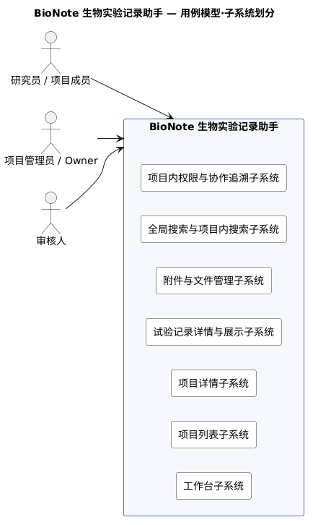
功能注释
·工作台子系统：
个人工作概览、统计、待办、最近项目/记录入口

·项目列表子系统：
项目的检索、筛选、新建、编辑、归档与列表浏览

·项目详情子系统：
单一项目上下文概览、记录列表、成员与活动入口

·试验记录详情与展示子系统：
试验记录的创建、编辑、详情展示、提交与审核流转

·附件与文件管理子系统：
项目文件与实验附件的上传、预览、下载与删除

·全局搜索与项目内搜索子系统：
跨项目全局搜索与限定项目范围的站内搜索

·项目内权限与协作追溯子系统：
项目级角色权限、成员协作与修改追溯

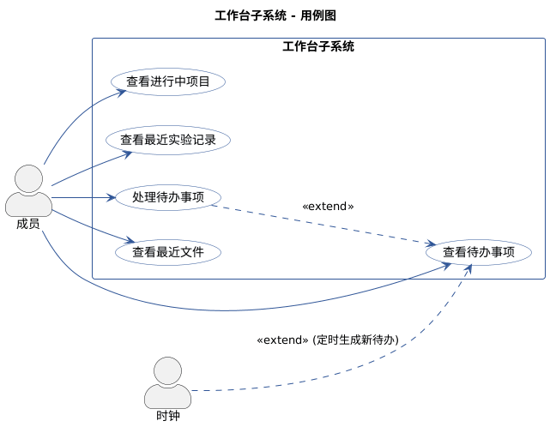
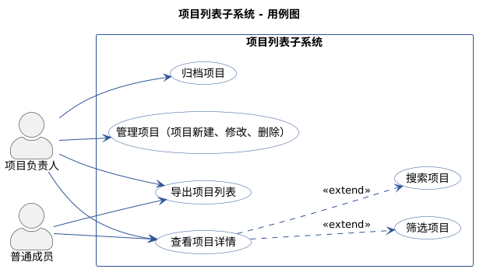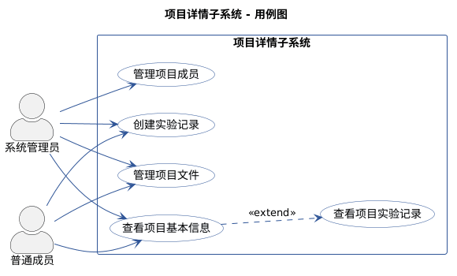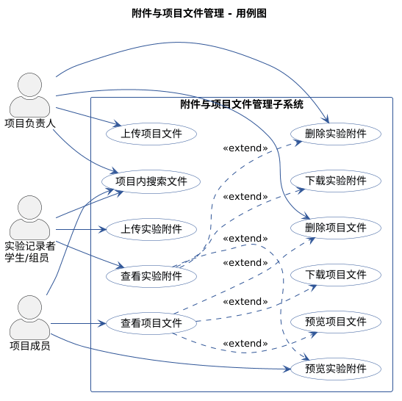
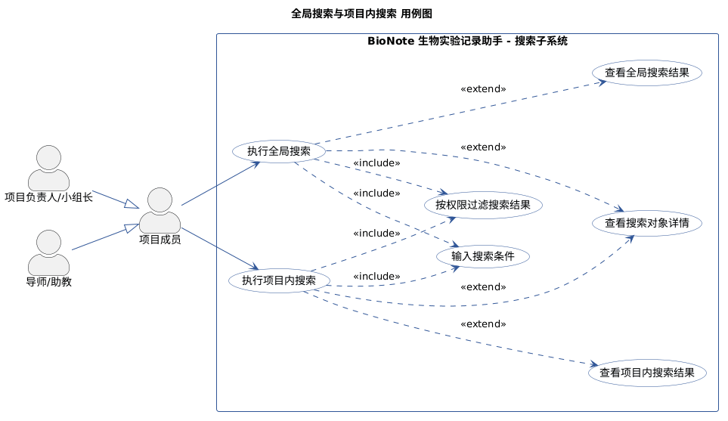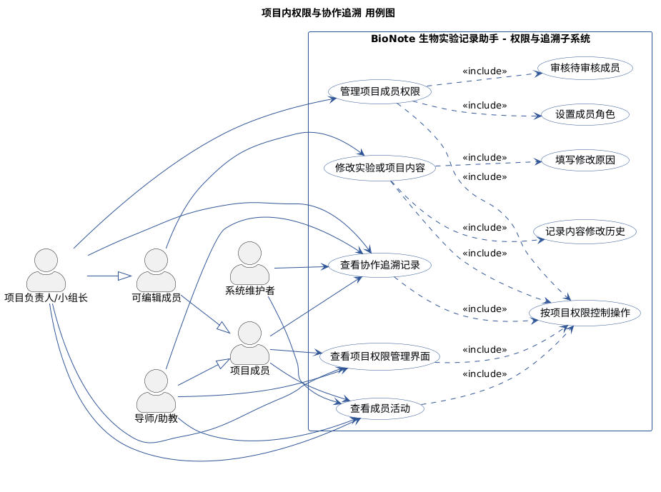
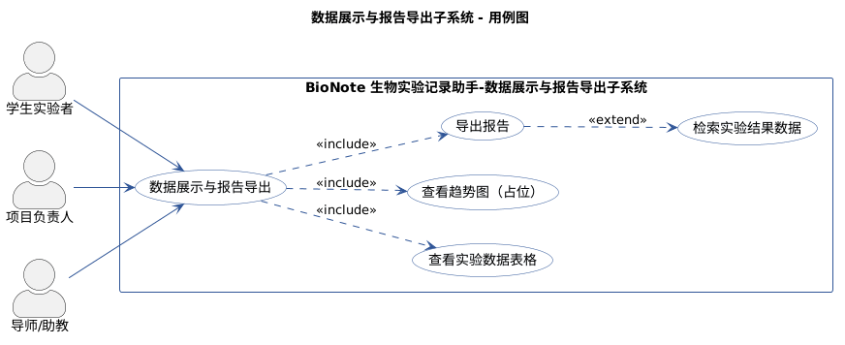

逻辑视图
BioNote系统的核心业务对象主要包括用户、项目、实验记录、实验模板、附件文件、项目成员、权限、修改历史、搜索结果、报告等。
其中，项目是系统的核心聚合对象，一个项目包含多个实验记录、项目文件、项目成员和协作追溯 记录；实验记录是系统的核心业务对象，由实验步骤、实验条件、实验结果和实验附件组成；用户 通过项目成员关系参与项目，并根据项目角色获得不同权限；系统通过修改历史和成员活动实现协 作追溯；数据展示与报告导出模块基于实验结果生成数据表格、趋势图和导出报告。
本系统后端采用 Controller → Service → DTO → Repository → Entity 分层，Utils（common/security）提供横切支撑。逻辑视图按业务拆为 Auth、Dashboard、Project、Template、Record、Collaboration、File/Search/Report 七张，各类职责清晰、跨模块经 Service 协作，避免 Entity 直接外泄。

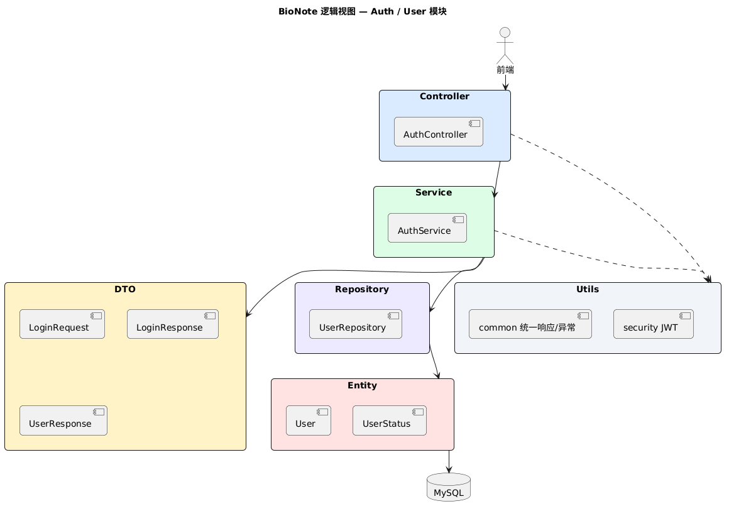
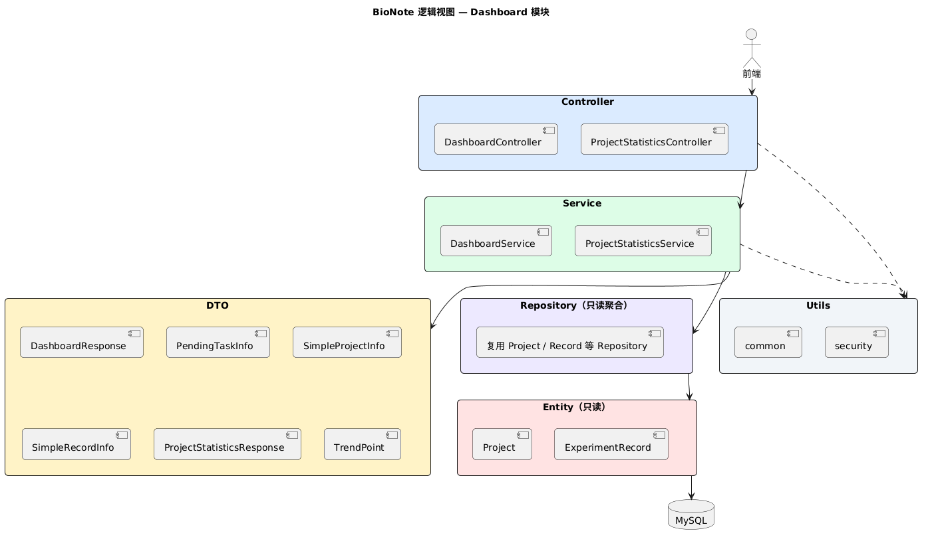
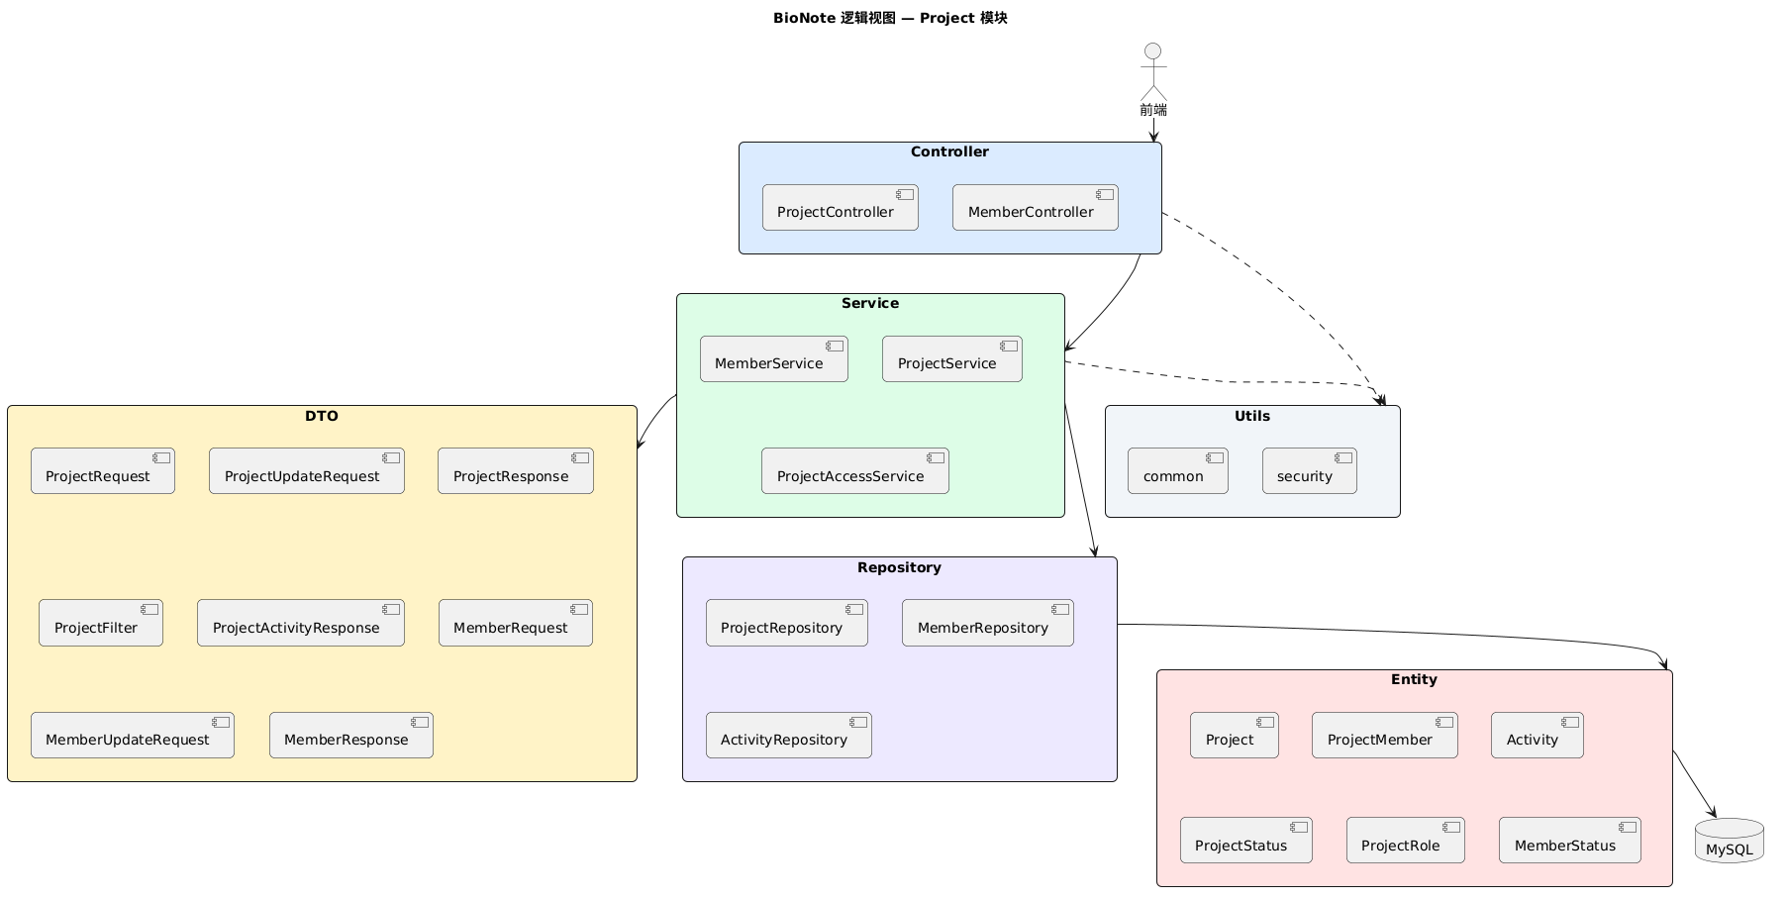
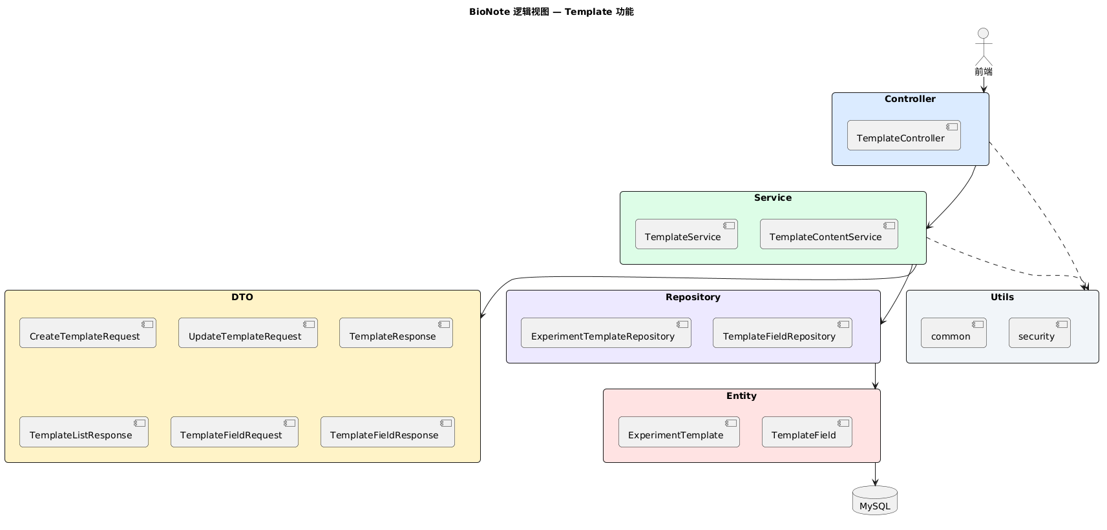
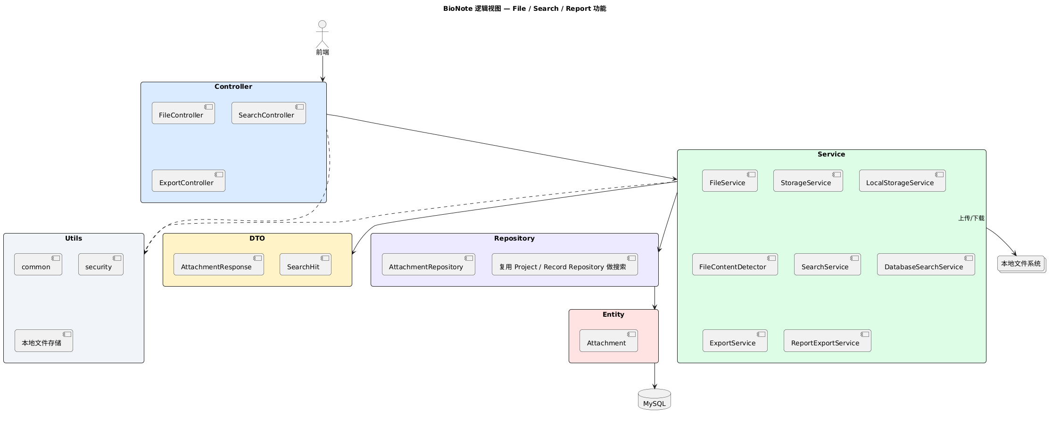
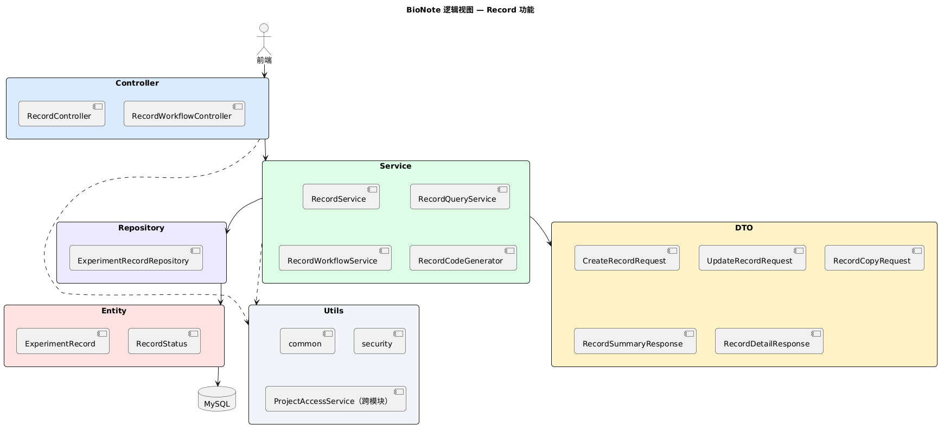

部署视图
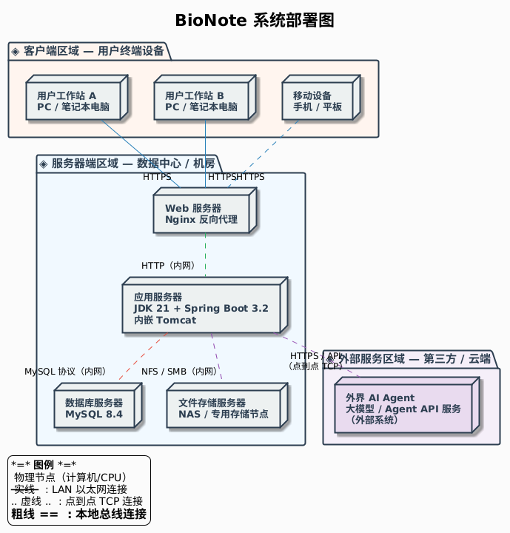
BioNote 采用客户端-服务器端双层物理拓扑，将用户终端与后端基础设施分离部署。客户端区域包含 PC 工作站和移动设备，通过 HTTPS 接入服务器端；服务器端区域由 Web 服务器（Nginx 反向代理）、应用服务器（JDK 21 + Spring Boot 3.2）、数据库服务器（MySQL 8.4）和文件存储服务器（NAS）组成，各节点之间通过 LAN 以太网连接和点到点 TCP 连接进行通信，并辅以进程-物理节点映射关系表，明确每个进程的运行位置。

进程视图
BioNote 将系统运行时划分为五个进程组：前端客户端、Web 服务器、应用服务器、数据库引擎和文件存储系统，按重量级进程（进程容器）和轻量级进程（控制线程）分层组织。前端客户端进程组包含浏览器主进程、UI 渲染线程、API 请求线程和 IndexedDB 草稿线程；应用服务器进程组涵盖安全过滤器、控制层、业务服务层、数据访问层和基础设施层的多个轻量级服务进程。各进程组之间通过消息传递、会合（Rendezvous）和中断+系统调用三种通信模式协同工作，覆盖从用户请求到数据持久化的完整调用链。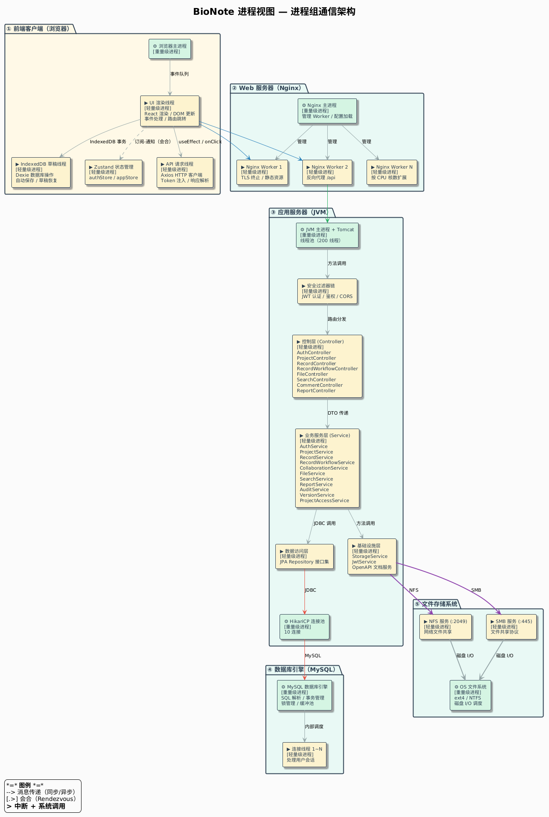

下图表示进程与物理节点间的映射关系

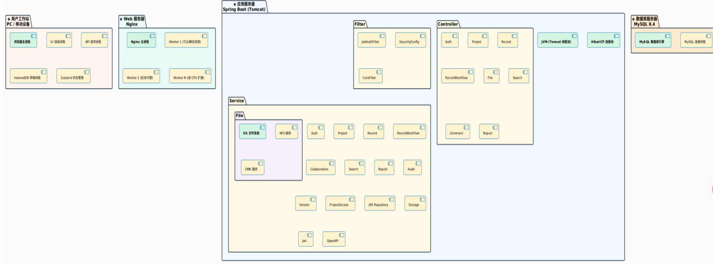
实现视图
本系统以单体应用部署，各业务模块编译、打包为同一可执行单元，统一安装运行于同一应用服务器；组件与物理节点之间无复杂多进程/多制品映射关系，实现结构已由逻辑视图与部署图覆盖，故不单独绘制实现视图。

技术视图
本视图描述技术选型与分层组装方式。语言以 JavaScript/ESM 为主；前端 React + Vite + Router + Zustand；后端 Node + Express + Prisma；库为 MySQL；配套 JWT/bcrypt、Helmet/CORS、Multer、Socket.IO、node-cron、xlsx 等。开发工具含 IDE、npm、Nodemon、Prisma Studio、Git。说明「用什么技术、各层职责如何衔接」，不展开业务细节。
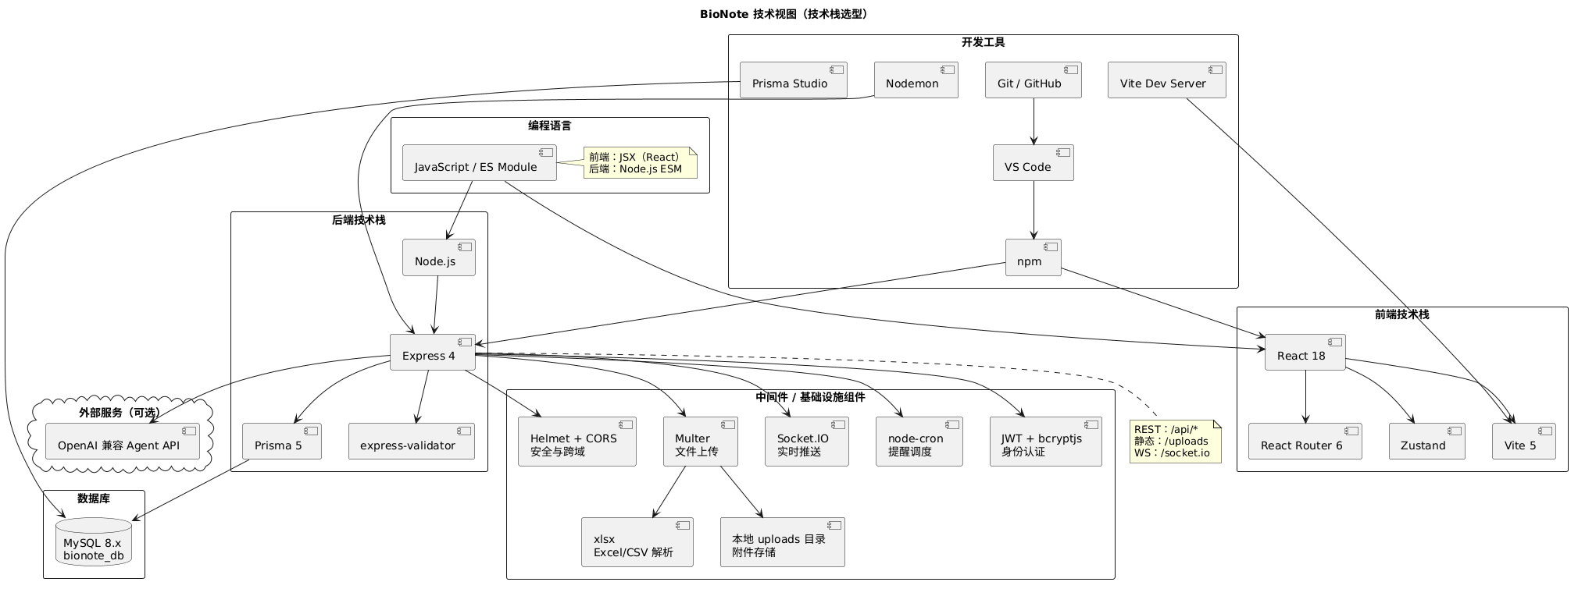

数据视图
BioNote 采用 MySQL 8.4 关系型数据库作为永久性数据存储，并通过 Flyway 进行版本化 SQL 迁移管理，保证数据库结构的可追溯性和可复现性。系统围绕生物实验记录这一核心领域设计数据模型，共包含用户与权限、项目与模板、实验记录、协作与审计四类数据实体，分别负责用户管理、项目组织、实验内容存储以及操作追踪。数据库采用 UUID 作为统一主键，通过 version 字段实现乐观锁控制，并利用 JSON 字段支持实验内容、模板配置和版本快照的灵活扩展；同时将附件文件与数据库分离存储，仅保存文件元数据，并结合软删除机制提高存储效率和数据安全性。系统通过实验记录版本表和活动日志表建立完整的审计链，支持实验数据历史追踪与协作管理，预计满足百级用户、千级项目和万级实验记录规模下的稳定运行需求。
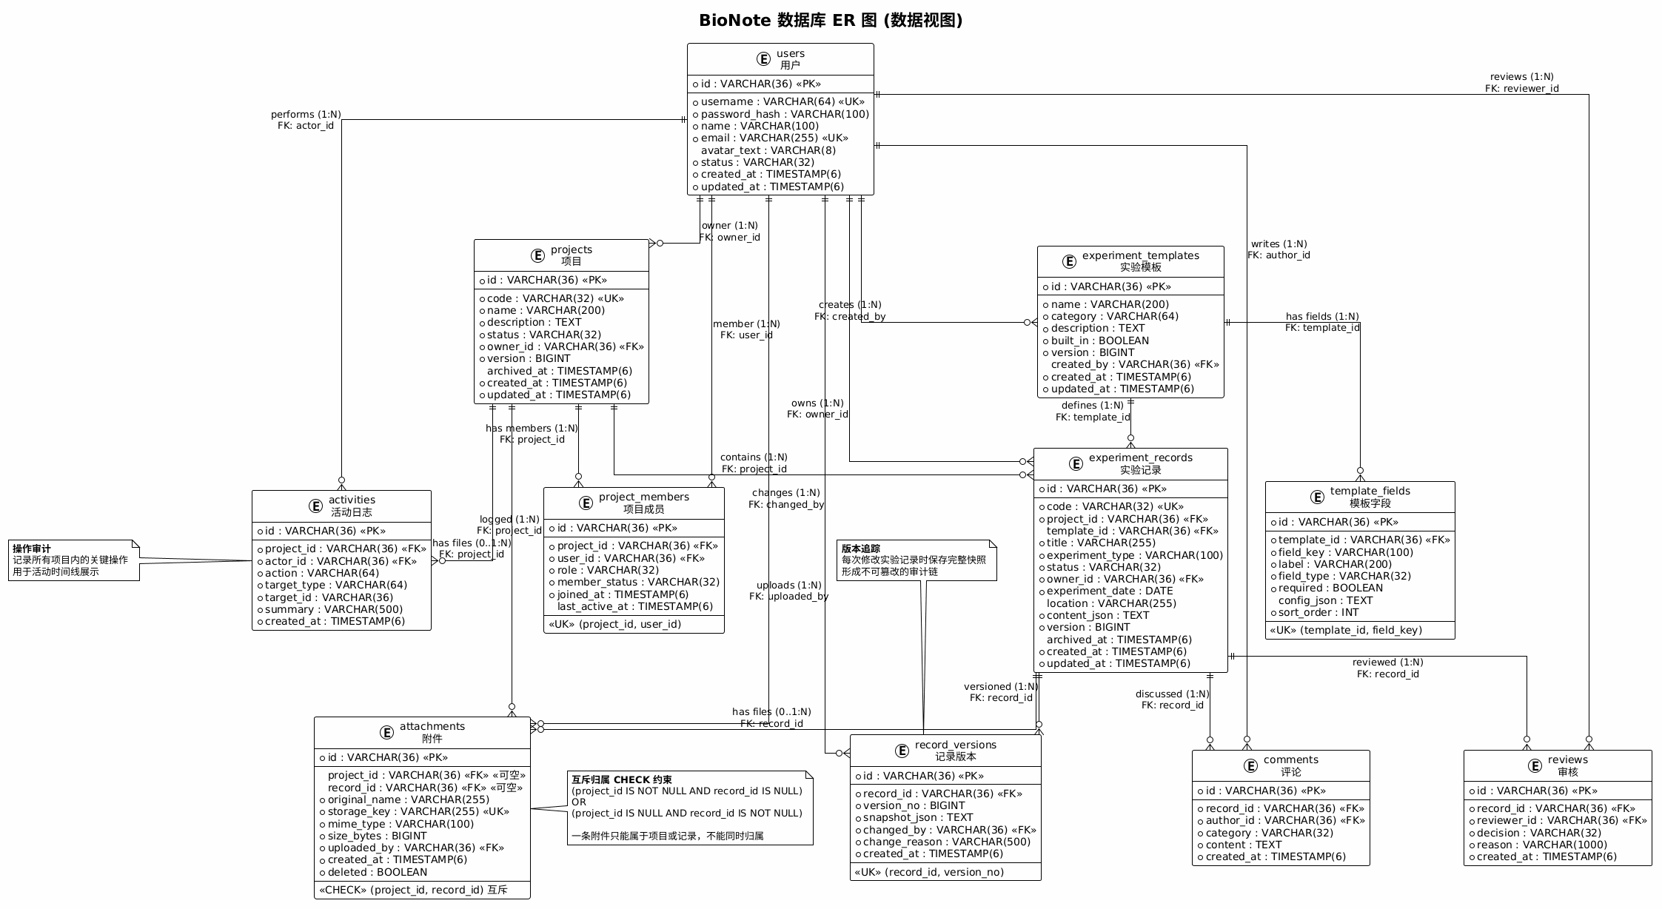

算法视图
本系统以实验记录管理、权限协作、文件存储与检索等业务编排为主，核心价值在流程与数据一致 性，而非数值计算或复杂算法；无独立、需单独说明的核心运算算法，故不单独给出算法视图。

性能视图
本系统面向课程演示与中小规模实验室场景，负载以常规 CRUD、文件读写和关键词检索为主，未 引入独立缓存、消息队列或分布式计算等性能关键架构；性能目标通过常规工程手段（索引、分页、 权限过滤）即可满足，暂无需要单独刻画的性能约束与优化策略，故不绘制性能视图。

可靠性视图
本视图描述如何保证少出错、数据一致、故障可感知。入口有鉴权、限流与安全头；请求经校验与 asyncHandler 上抛；业务错误用 AppError，由全局 errorHandler（含 Prisma/Multer 映射）统一返回；建草稿等用事务保证原子性；草稿隔离与删除/审核状态约束防止误操作与脏数据。对应「防滥用、保正确、保一致、可恢复」几类可靠性目标。
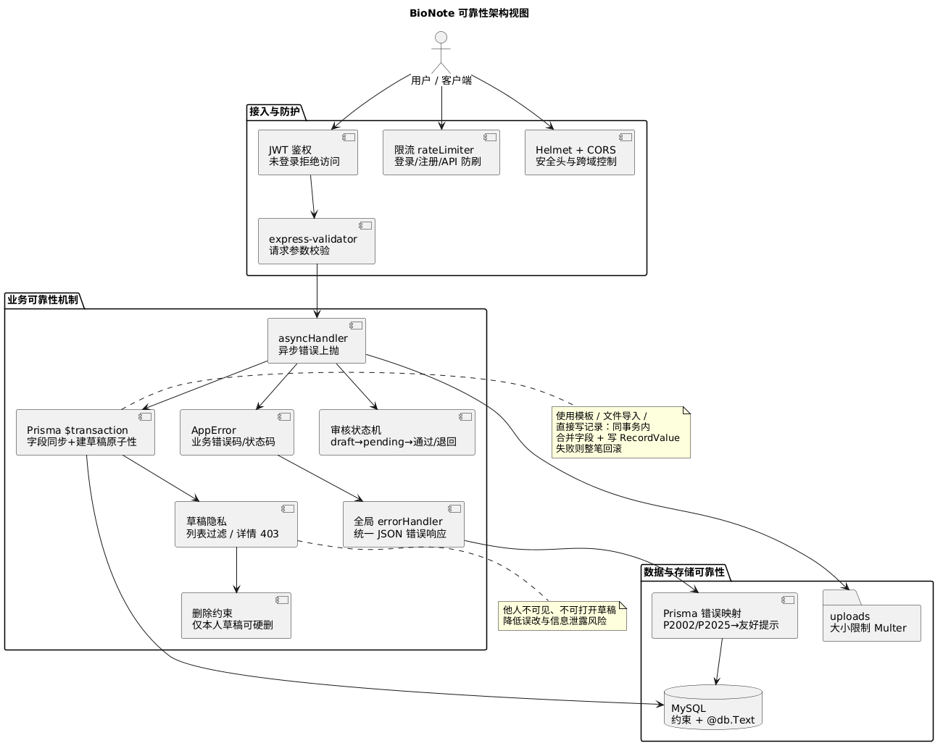

安全性视图
本系统安全需求以登录认证与项目级角色权限为主，采用 JWT + Spring Security 及固定 RBAC 即可覆盖；未引入复杂安全域划分、多租户隔离或专用安全中间件，安全策略已体现在逻辑视图与 用例约束中，故不单独绘制安全性视图。

易用性视图
BioNote采用前后端分离和分层架构，将用户界面与业务逻辑、数据存储分离。前端通过统一的响应式界面、实验模板和清晰导航，将实验记录创建控制在3～5步内；同时提供表单校验、操作反馈、上下文帮助、草稿自动保存和异常恢复功能，降低学习成本和误操作风险，使用户能够快速完成实验记录、附件上传与历史搜索等核心任务。

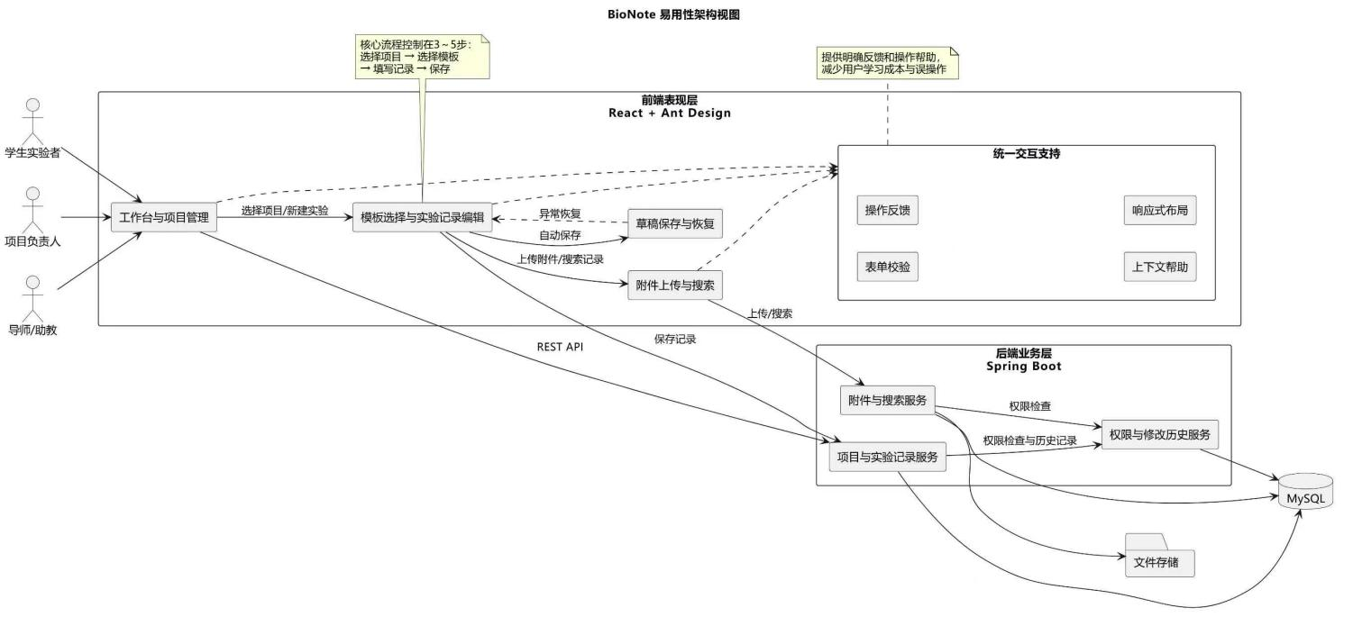
可维护性视图
系统采用单体分模块与统一分层（Controller–Service–DTO–Repository–Entity），模块边界 与依赖规则已在逻辑视图和模块划分中说明；本阶段无额外的可维护性关键架构决策（如插件化、 热更新、复杂配置中心），故不单独绘制可维护性视图。

